|  |  |  |
| --- | --- | --- |
|  | **Carátula para entrega de prácticas** | |
| Facultad de Ingeniería | | Laboratorio de docencia |

Laboratorios de computación

salas A y B

|  |  |
| --- | --- |
| *Profesor:* | Claudia Rodríguez Espino |
| *Asignatura:* | Fundamentos de Programación |
| *Grupo:* | 3 |
| *No de Práctica(s):* | 10 |
| *Integrante(s):* | Morales Begoña Emilio |
|  |  |
|  |  |
| *Semestre:* | 2do |
| *Fecha de entrega:* | 03/05/18 |
| *Observaciones:* |  |
|  |  |

CALIFICACIÓN: __________

**Objetivo:**

Aprender las técnicas básicas de depuración de programas en C para revisar de manera precisa el flujo de ejecución de un programa y el valor de las variables; en su caso, corregir posibles errores.

**Actividades**

1. Contador

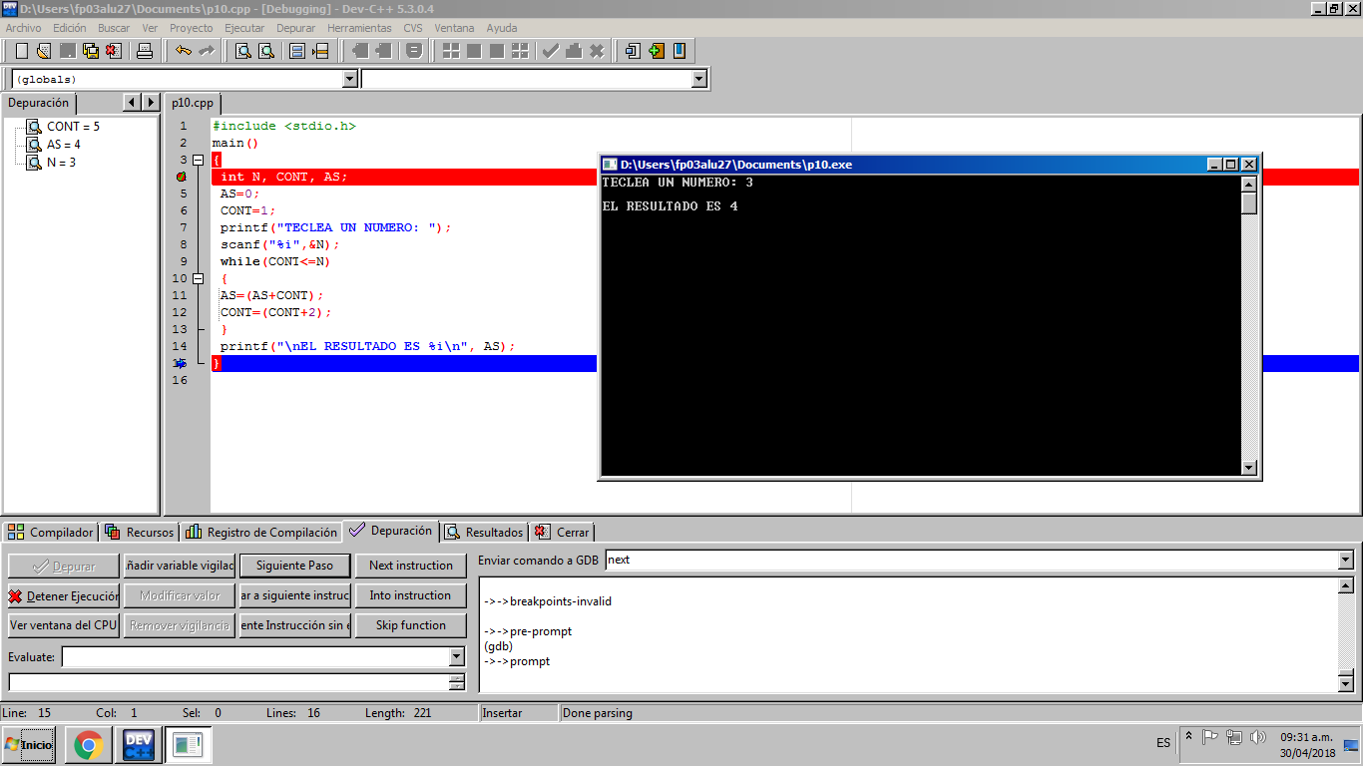

2. Tablas de multiplicación

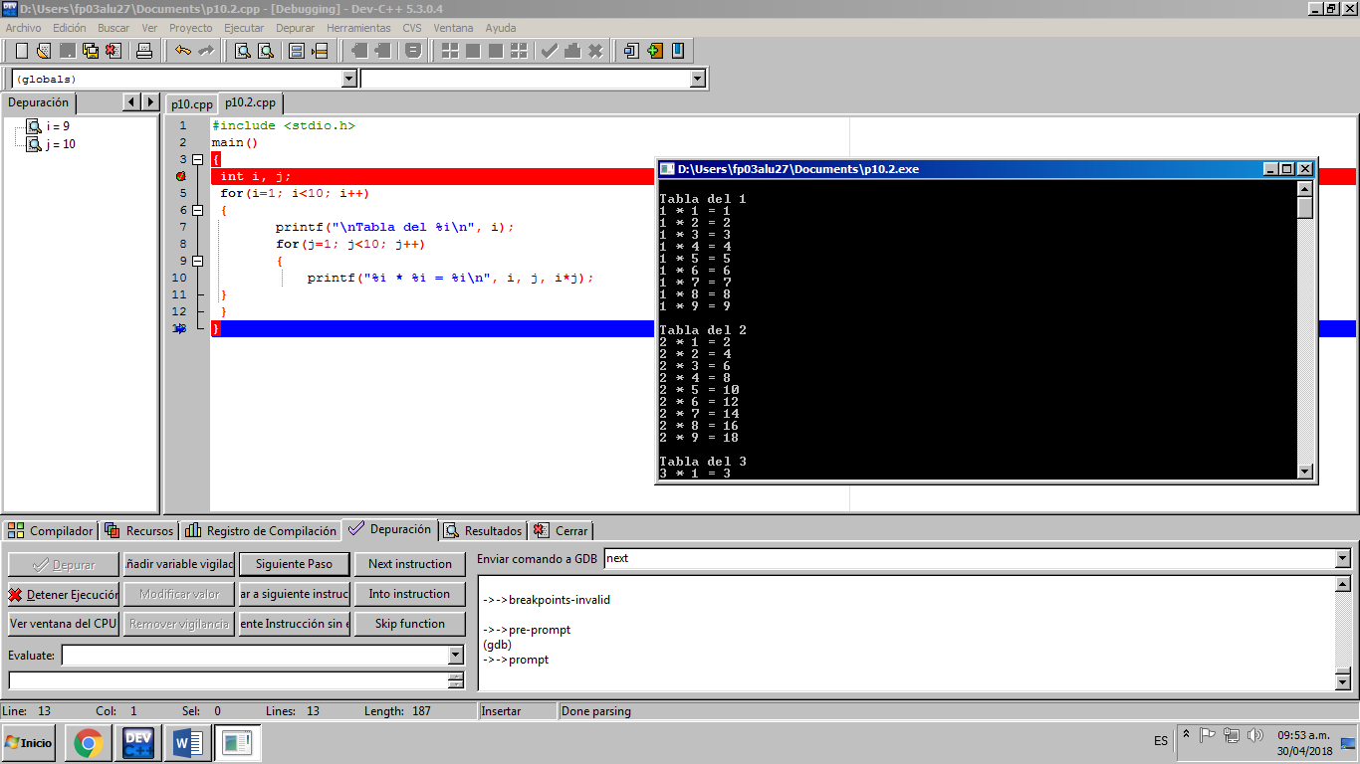

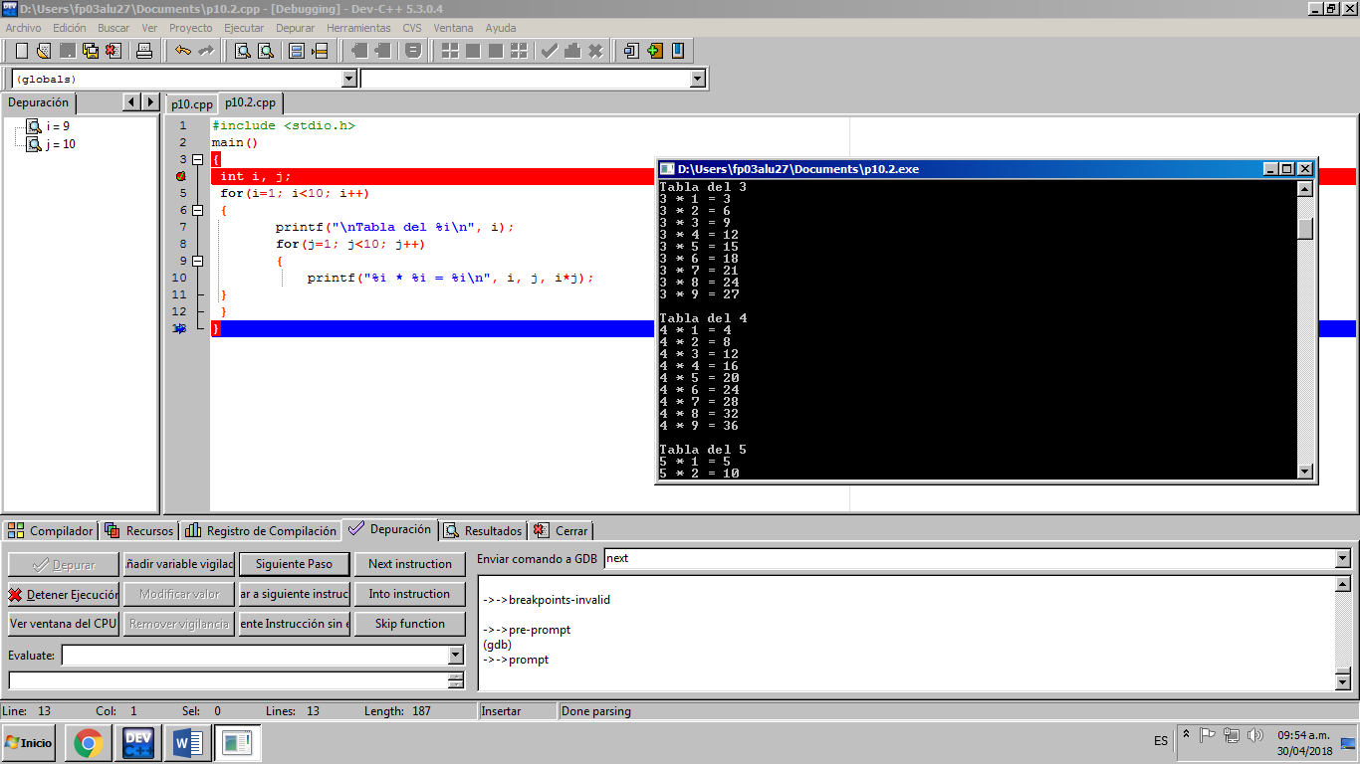

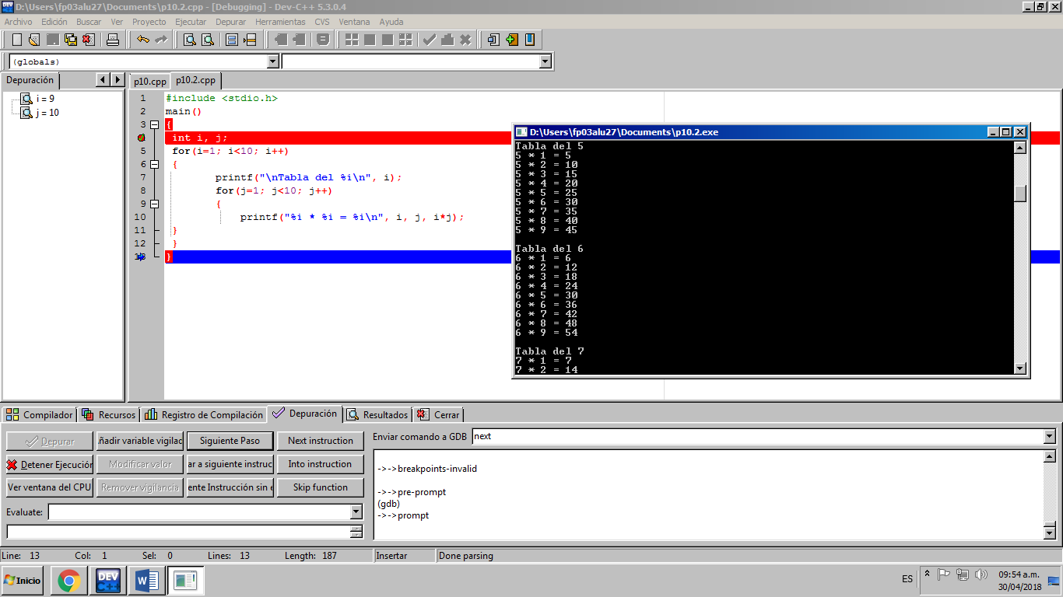

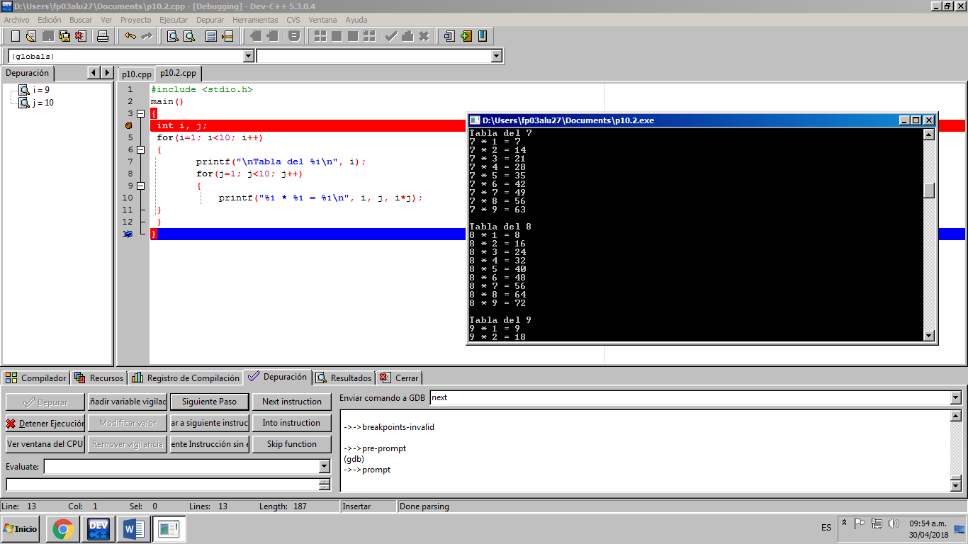

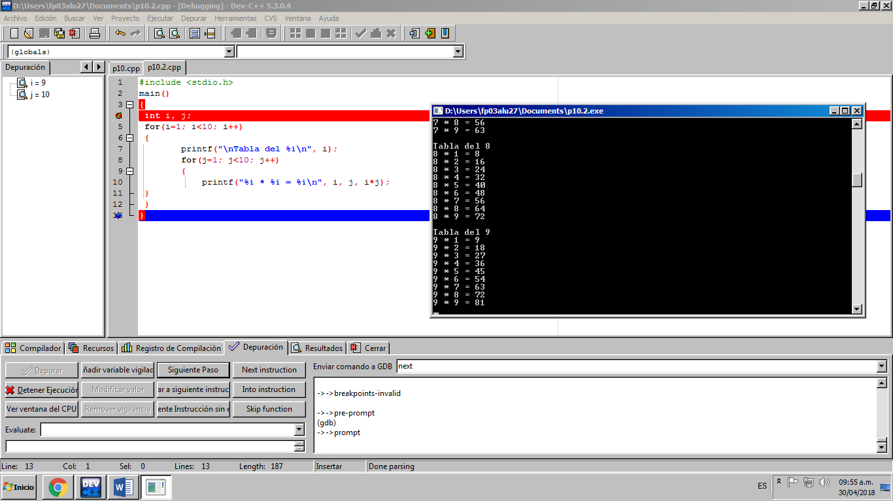

3. Chicharronera

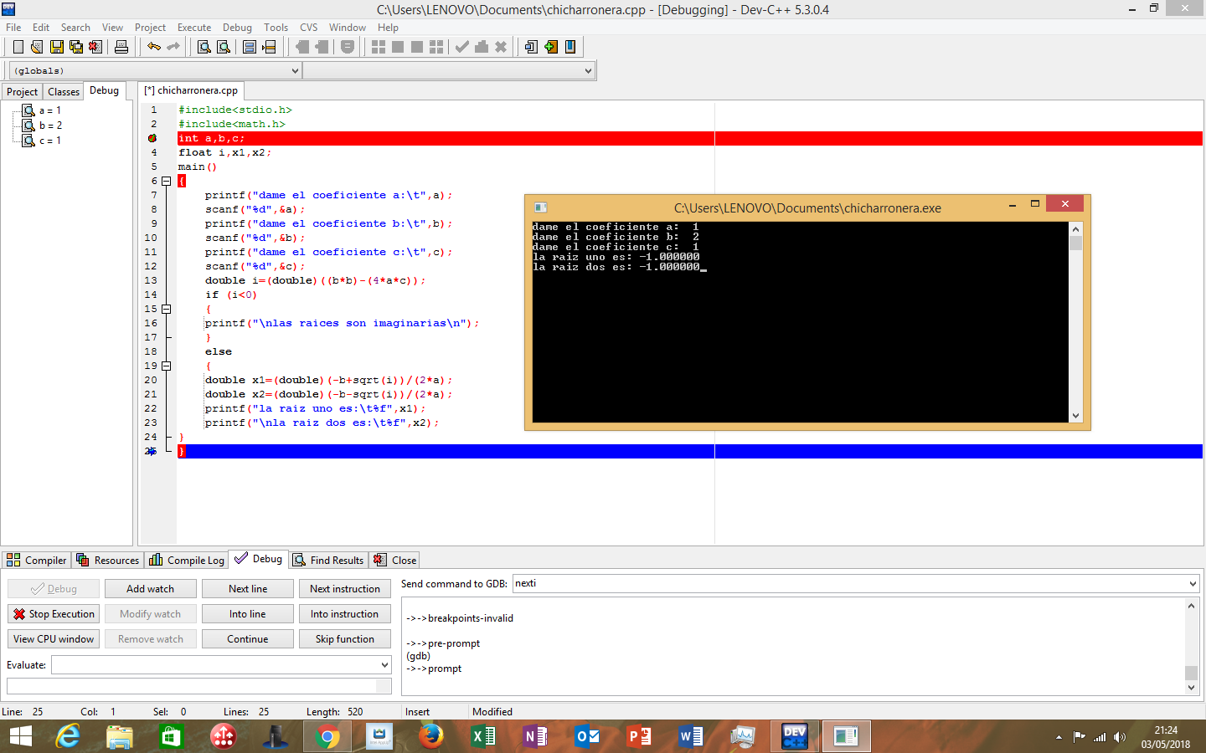

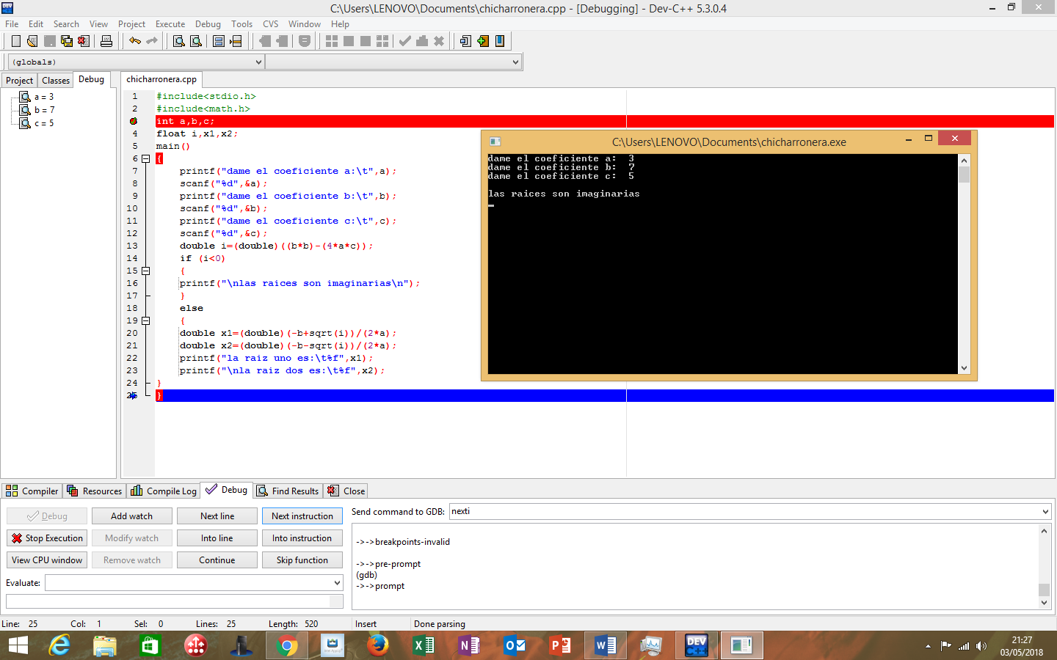

4. Término genérico de la serie

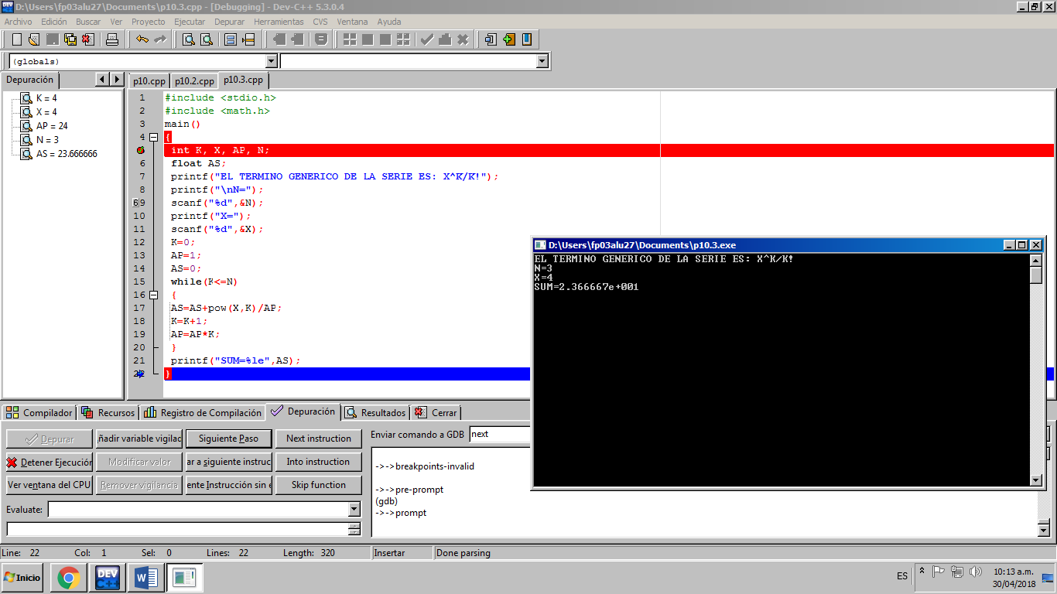

**Conclusión**

Una vez hecha esta práctica comprendí el concepto y función de un depurador, el cual resulta muy útil para revisar los programas que diseñamos, pues en ocasiones no sabemos exactamente en dónde se encuentran la fallas que tenemos, con el depurador puedes hacer correr poco a poco el programa para ver dónde está el fallo.